Сказка про Марьюшку и про Ивана – гончара.
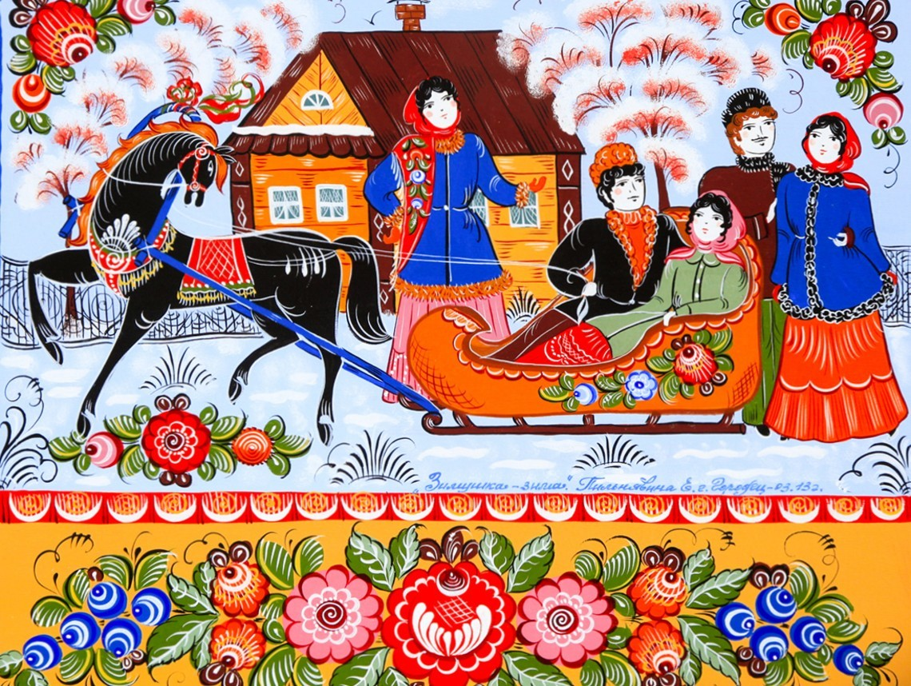

За лесами, за полями, там, где река течет широкая - матушка Волга, стоит город Городец, а в том городе купец. Была у него дочка - красавица по имени Марьюшка. Очи черные, как темная спелая вишня, уста сахарные, алые, как ягодки, волосы - золотом отлитые. И лицом пригожа и умом, но самое главное - рукодельница да мастерица была. Бывало сядет за шитье, все в «руках у нее горит», сядет прясть - работа спорится. А больше всего на свете любила Марьюшка рисовать. Украшала она и коробочки для пряжи, и игрушки и многое другое. Вставала с зарей и ложилась спать далеко за полночь.
За тысячу верст женихи к Марьюшке сватались, но все не по сердцу были. Отец бывало спросит ее: «Ну чем тебе этот- то молодец не угодил?» А Марьюшка и отвечает: «Нужен мне батюшка суженый такой, чтоб мне по сердцу мил был, а еще, чтоб руки у него были «золотые». Вот и ходила Марьюшка в невестах.
Видит купец, что дочь в печали и решил разослать гонцов по всей округе. Есть, стало быть в городке Городец знатная девица-красавица на выданье. Кто свое мастерство покажет в резьбе ли по дереву, или по кузнечному, тот и Марьюшку в жены возьмет.
В скором времени стали женихи ко двору съезжаться. Стали они перед Марьюшкой свое мастерство показывать. Много искусных мастеров съехалось. Кто на дуде играет, кто молотом кузнечным бьет, кто сказки рассказывает, да все не по сердцу Марьюшке.
И вот вышел добрый молодец, сел за гончарный круг и начались волшебные превращения из глины в чудесный кувшинчик. Как завороженная смотрела Марьюшка на Ивана –гончара, на его руки, которые творили волшебство. А Иван тем временем уже и свистульку и лошадку детскую вылепил. Захотелось Марьюшке расписать эти игрушки, чтобы из серых превратились в яркие, разноцветные, как этот удивительный мир.
Взяла она в руки краски: синюю, алую, зеленую и расписала лошадку. Заулыбались детишки вокруг, потянули к игрушке свои ручки.
«Батюшка мой, вот мой суженый», - сказала Марьюшка отцу. «За него пойду замуж», руки у него «золотые» и сердце доброе, раз такие чудеса творит. А я буду ему помогать - игрушки расписывать, да детишкам раздаривать - пусть любуются, да играют».
В скором времени и свадьбу сыграли. Вот был пир на весь мир. Я там была, ела и пила, а в рот не попало.
С тех пор так и повелось в городке. Расписывают и диковинных птиц, и животных, лошадей и зверей. Летят кони, словно птицы, торопятся… будто рассказать что- то хотят, поведать нам о красоте , которую творят мастера из города Городец.

